举办北京实验用小型猪和实验用鱼类标准培训班的通知
各相关单位：
由北京市实验动物管理办公室、首都医科大学主办，北京实验动物行业协会、北京实验动物学学会承办的“北京实验用小型猪和实验用鱼类标准培训班”将于2014年6月25日至27日在北京龙泉宾馆举行。
经过实验动物相关专家反复修订及历经5年的时间，北京实验用小型猪和实验用鱼类标准终于完成并正式实施。继北京实验用小型猪的地方标准经北京市质量技术监督局批准2012年03月1日正式实施后，实验用鱼的地方标准也于2013年底发布，并于2014年4月1日开始实施。这两个标准主要包含了微生物学、寄生虫学、遗传质量控制、病理学诊断规范、配合饲料以及环境设施六个部分内容。为了做好北京实验用小型猪和实验用鱼类地方标准的宣传工作，以及推动北京实验动物管理工作的进程，我们将邀请相关标准主要起草专家和管理专家，对标准中各项指标进行详细讲解，为各单位生产与使用实验用小型猪和实验用鱼提供规范指导，做好其生产和使用许可的申报和验收工作。
请各相关单位至少派1名管理人员或技术负责人参加新地标宣贯。

1、 培训时间：
2014年6月25日—6月27日（6月25日报到）
2、 培训地点：
北京市门头沟区龙泉宾馆1号会议室
3、 培训费用：
北京实验动物行业协会会员单位800元/人；非北京实验动物行业协会成员单位1200元/人，交通及住宿费用自理。

银行汇款（请注明“小型猪标准培训”）
户 名：北京实验动物行业协会；
开 户 行：北京银行双秀支行；
银行账号：01090379900120109037454。
4、 颁发证书：本次培训获得继续教育学分（4分）、结业证书（需一张2寸照片）

附件1（培训内容）；附件2（报名须知及回执）；附件3（宾馆路线图）

北京实验动物行业协会
2014年5月28日

附件1
1、 培训内容：
（1）实验用小型猪环境标准详解
（2）实验用鱼类水环境标准详解
（3）实验用小型猪微生物、寄生虫标准详解
（4）实验用鱼类微生物寄生虫学标准详解
（5）实验用小型猪病理诊断标准详解
（6）实验用鱼类病理学标准详解
（7）实验用小型猪遗传标准详解
（8）实验用鱼类遗传学标准详解

6、 课程安排
时间 | 内容 | 执行人
6月25日 | 报到（龙泉宾馆大堂） | 刘执寅、胡建武
2014年6月26日
9:00—9:10 | 介绍培训目的及演讲嘉宾 | 李根平（北京市实验动物管理办公室主任、研究员）
9:10—10:30 | 实验用小型猪微生物标准、寄生虫标准详解 | 贺争鸣（微生物标准主要起草人，中国食品药品检定研究院实验动物资源研究所所长、研究员）
10:40—11:40 | 实验用小型猪病理诊断标准详解 | 陈华（病理诊断标准主要起草人，解放军总医院实验动物中心主任、研究员）
11:50—13:00 | 午餐（主楼中餐厅）
14:00—15:30 | 实验用小型猪环境设施标准详解 | 卢胜明（北京实验动物研究中心首席科学家，研究员）
15:40—16:50 | 实验用鱼类水环境标准详解 | 王天奇（标准主要起草人，国家卫生与计划生育委员会科研所动物中心博士）
16:50 —17:50 | 实验用小型猪遗传标准详解 | 陈振文（遗传标准主要起草人，首都医科大学实验动物学系副主任、教授）
18:00—19:30 | 晚餐
2014年6月27日
9:00—9:50 | 实验用鱼类遗传学标准详解 | 岳秉飞（标准主要起草人，中国食品药品检定研究院研究员、检测室主任）
10:00—10:50 | 实验用鱼类病理学标准详解 | 赵德明（标准主要起草人，中国农业大学教授）
10:50—11:50 | 实验用鱼类微生物寄生虫学标准详解 | 孙德明（标准主要起草人，国家卫生与计划生育委员会科研所动物中心主任、研究员）
11:50—13:00 | 午餐（主楼二楼西餐厅）

附件2

报名回执
请于报名时间截止前将填写好的回执邮寄到以下地址：
地址：北京市海淀区四季青路7号西楼106，北京实验动物行业协会
邮政编码：100101
也可将回执发送电子邮件报名，发送后请打电话确认
联系人：刘执寅（010-68722982-608）
E-mail:balac@balac.org
（来信请注明‘北京实验用小型猪和实验用鱼类标准培训班’）
报名回执表
“北京实验用小型猪和实验用鱼类标准培训班”
*为必填项目
*姓名: | *性别: |  | *邮编:
*工作单位: |  | *联系电话:
*通讯地址: |  | *E-mail:
备注：
学分申请报名表
学历： | 职称： |  | 职务：
如有学分需求请将以上三项填写完整

附件3
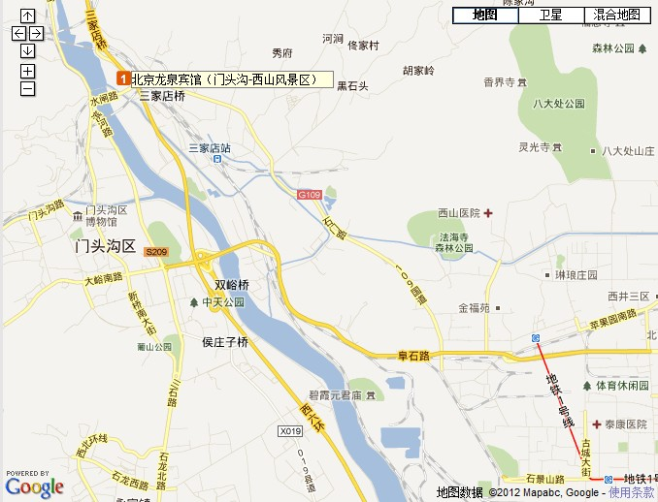
自驾车路线:从市区出发,线路一：沿阜石路高架向西,通过西六环立交后右拐，沿滨河路向北，过桥洞后右拐，接着右拐过桥，至六环高架下左拐，行100米即到；线路二:从市区出发,沿莲花池西路,到石门营向北至葡萄嘴环岛、双峪环岛、沿滨河路过桥洞后右拐，接着右拐过桥，至六环高架下左拐，行100米即到。
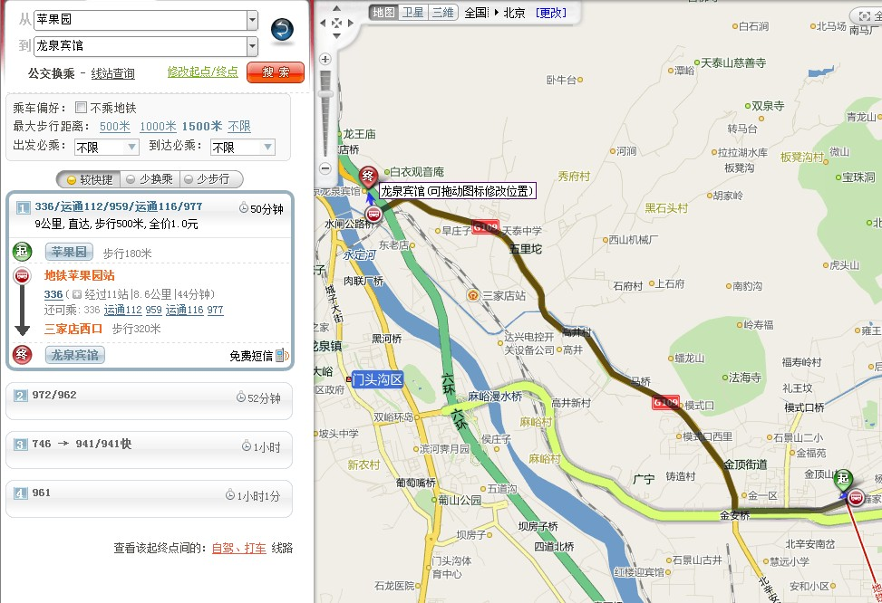
乘坐地铁1号线至苹果园站下车，有很多公交车辆直达宾馆详见上图。

